Zarządzenie nr 17/2024
Komendanta Powiatowego
Państwowej Straży Pożarnej w Polkowicach
z dnia 24 grudnia 2024 r.
w sprawie zatwierdzenia procedury przyjmowania zewnętrznych zgłoszeń naruszenia prawa od sygnalistów w Komendzie Powiatowej Państwowej Straży Pożarnej w Polkowicach

Na podstawie art. 13 ust. 6 pkt 1 ustawy z dnia 24 sierpnia 1991 r. o Państwowej Straży Pożarnej (t.j. Dz.U. z 2024 r. poz. 1443) oraz art. 33 ustawy z dnia 14 czerwca 2024 r. o ochronie sygnalistów (Dz. U. 2024 r., poz. 928) zarządza się, co następuje:
§ 1. Wprowadza się do stosowania procedurę przyjmowania zewnętrznych zgłoszeń naruszenia prawa, stanowiącą załącznik do niniejszego zarządzenia.
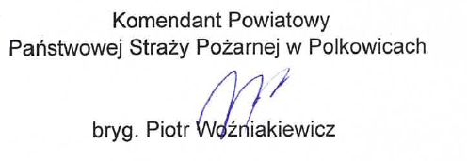

§ 2. Zarządzenie wchodzi w życie z dniem 25 grudnia 2024 r.

Rozdzielnik:
- Komórki organizacyjne KP PSP w Polkowicach— wszystkie,
- a/a.

